Отчет
о проведении мероприятий, посвященных
100 – летию со дня образования Всероссийского Ленинского Коммунистического Союза Молодежи в МКОУ «Ансалтинская СОШ»
Во исполнение поручения главы Администрации и Правительства РД от 19 июля 2018 года №06/3-09/282, в целях консолидации российского общества, сохранения исторической памяти, сохранений лучших традиций комсомола, использования его позитивного опыта, увековечивания памяти героев в МКОУ« Ансалтинская СОШ» были проведены мероприятия, посвященные 100-летию со дня образования Всероссийского Ленинского Коммунистического Союза Молодежи.

1. Общешкольная тематическая линейка
.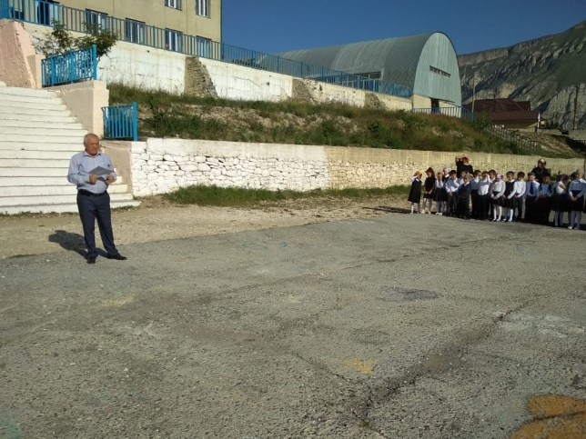 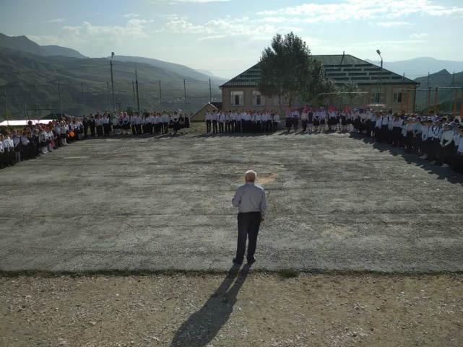
- 2. Во всех классах прошли тематические часы Истории «Комсомол в истории страны», где ребята узнали о роли комсомола в повышении общеобразовательного уровня молодёжи. Учащиеся прослушали, об истории создания организации, о наградах комсомола, о трудовых подвигах молодежи прошлых лет. Так же дети подготовили к классному часу сообщения о героях комсомольцах и их боевых подвигах во время Великой Отечественной войны, из которых узнали о том, что в трудную минуту для страны комсомол доказывал свою любовь к народу, своей Родине. Ребята увидели настоящий комсомольский билет.
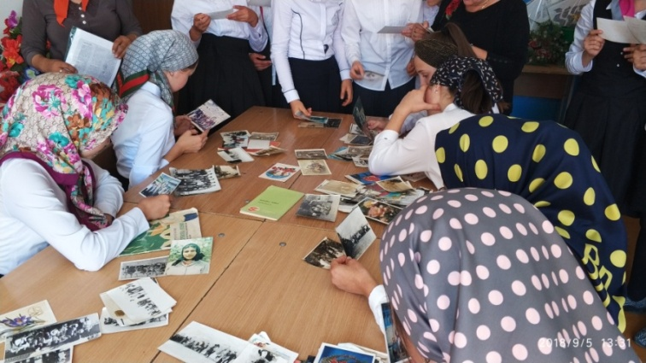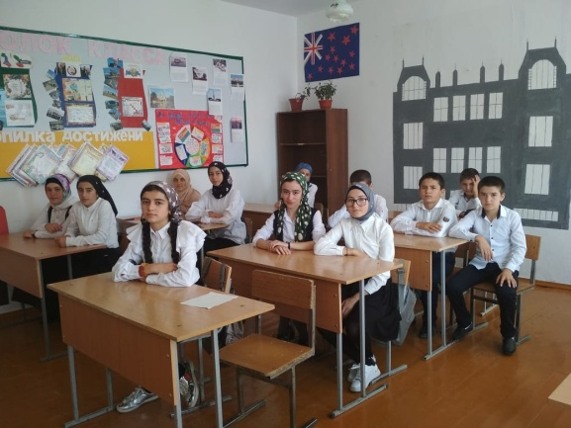

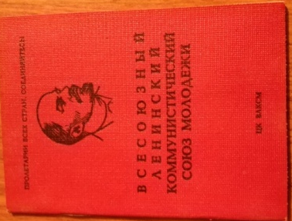
3. В комнате старшей вожатой школы Абдулмажидовой З.У. прошла выставка книг «История комсомола». На выставке были представлены «Комсомольский устав», книги связанные с историей Комсомола, также проведена беседа – дискуссия «Комсомольская летопись», прозвучали истории о комсомольских отрядах, чем они занимались, сравнили комсомольские отряды с подростками и молодежью нынешнего поколения.
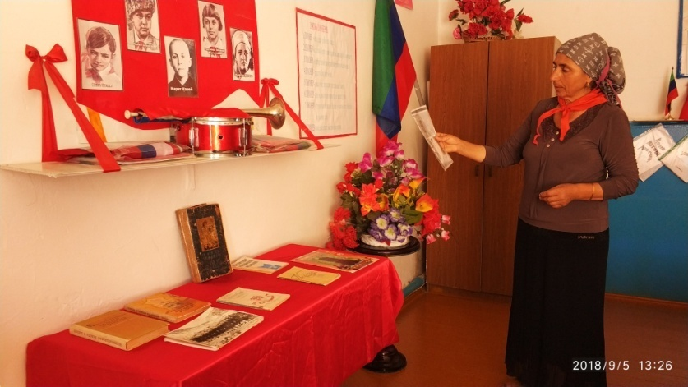

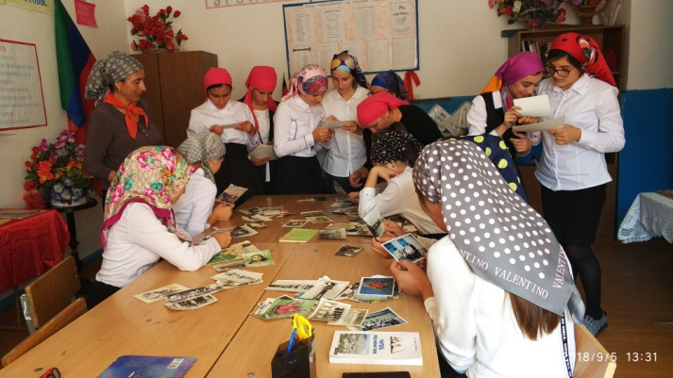

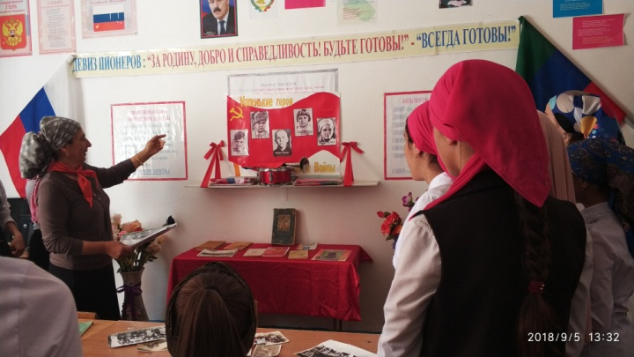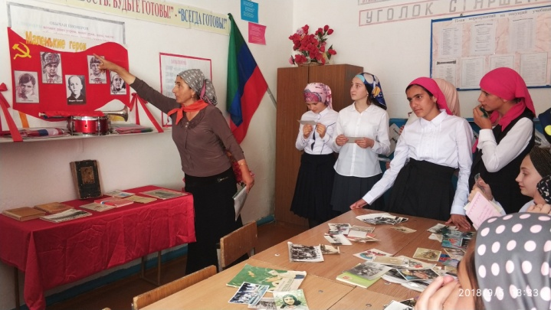

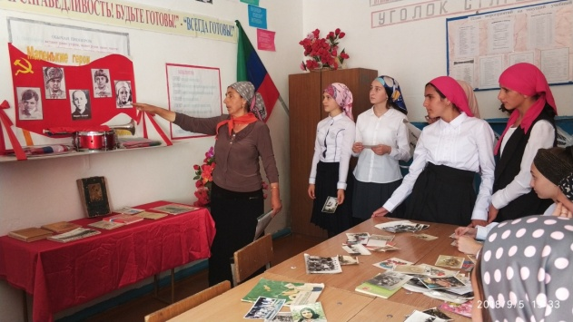
В заключении хотелось бы отметить, что важно и необходимо творчески использовать опыт Ленинского комсомола в современных условиях, с целью сохранения исторической памяти, укрепления преемственности поколений, совершенствования патриотического, трудового, эстетического, физического и нравственного воспитания юношества, решительного усиления борьбы с детской беспризорностью и безнадзорностью, подростковой и молодежной преступностью, наркоманией и моральной распущенностью.

Зам. по ВВР: Узаирова Р.А.

